Le Bulletin du Collectif 44 du Pacte Civique
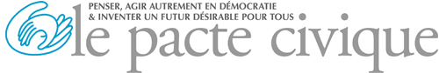
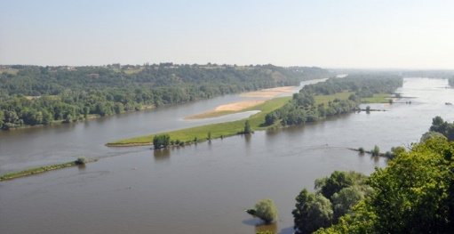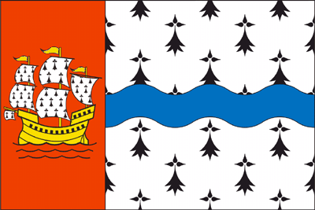
N° 2
Juin 2016

EDITORIAL
Le Collectif 44 du Pacte Civique souhaite éditer aussi souvent que nécessaire ce bulletin d’information afin de faire connaître au bureau national, aux adhérents 44 et aux associations partenaires l’état d’avancement de ses travaux. Le Comité de Pilotage est constitué de 6 membres représentant 5 associations : Solidarité Nouvelle face au Chômage (Yolande Brossard), La Vie Nouvelle (Raymond Girou, Patrick Lassus), Poursuivre (Maggie Chauvet), Peuple et Culture (Paulette Foucher) et Chrétiens du Monde Rural (Claude Daviau). Ce numéro 2 va continuer de se référer à deux chantiers importants au niveau national : l’Observatoire Citoyen de la Qualité Démocratique (OCQD) et la ‘Fraternité’. Il va aussi considérer la démarche récente du Pacte Civique dans le cadre de la Primaire des Français et en vue des élections de 2017.
Nous souhaitons que ce trait d’union entre le Collectif 44, les adhérents Pacte Civique du département et le bureau national puisse se développer et satisfaire le plus grand nombre.
Pour le comité de pilotage du Collectif 44,
Yolande Brossard et Patrick Lassus
REUNIONS
- 9 janvier 2016 : rencontre de quartier Hauts Pavés Saint Félix ‘tous ensembles vers un quartier zéro déchet’ ?
- 18 janvier 2016 : Facebook, la nouvelle donne de l’info locale ? (débat au CCO organisé par le Conseil de Développement)
- 19 janvier 2016 : Atelier citoyen du Quartier Hauts Pavés Saint Félix ‘Comment rendre le quartier plus accessible ?’
- 9 mars 2016 : réunion de présentation du PADD de Nantes Métropole : ‘Dessiner la métropole de demain’
- 29 mars 2016 : débat au Conseil de Développement de Nantes-Métropole sur la question du ‘Droit d’interpellation des citoyens’
- 27 avril 2016 : conférence de presse à l’Altercafé sur la ‘Primaire des Français’, à l’initiative du mouvement Transition
- 23 avril 2016 : réunion à Teillé, pour débattre et approuver les orientations proposées par le Conseil de Direction de la SAS EOLA Développement
- 3 mai 2016 : réunion du Groupe de travail du conseil de Développement de Nantes Métropole : Citoyenneté métropolitaine

EVENEMENTS

La Primaire des Français, Pourquoi ?

« La Primaire des Français » a été lancée le 11 avril, à Paris lors d'une conférence de presse, par six organisations, dont le Pacte civique, qui s'y est impliqué après consultation de son équipe nationale.
La Primaire des Français est un processus ouvert, qui vise à rassembler, outre de « petits partis », des organisations, des associations, des collectifs, soucieux de participer au débat public, de faire entendre leur voix, de renouveler notre démocratie, d'œuvrer pour une société moins fracturée et plus fraternelle. Il s’agit de :
- élargir l'offre politique proposée aux Français,
- permettre à la société civile de peser sur les choix politiques,
- déverrouiller le débat public,
Une conférence de presse, à l’initiative du mouvement ‘Transition’, était prévue à Nantes le 27 avril 2016, à l’Altercafé. Elle n’a pas eu lieu dans la mesure où aucun media ne s’est déplacé. Il n’y aurait pas eu de représentant du Collectif 44 à cette conférence – si elle avait eu lieu - dans la mesure où le comité de pilotage était partagé entre celles et ceux qui étaient favorables à l’ensemble de la démarche et celles et ceux qui craignaient un éparpillement supplémentaire des voix des citoyens au premier tour des élections présidentielles de 2017. Le collectif 44 souhaite qu’un bilan des positions des différents collectifs régionaux du Pacte Civique soit réalisé.

Lettre du collectif 44 du Pacte Civique au Président de Région, Mr Bruno Retailleau :
Un courrier similaire à celui envoyée par la plupart des émanations locales du Pacte Civique aux nouveaux présidents de Région a été envoyé le 18 janvier 206 à Mr Bruno Retailleau. Ce courrier présentait les objectifs du Pacte Civique et précisait l’attente de ce mouvement vis-à-vis des Présidents de Région, à savoir une orientation concrète et durable dans la rénovation de l’action publique : refus des clivages partisans, volonté de travailler ensemble à la résorption du chômage, de la pauvreté et de l’isolement…Nous avons reçu une réponse du Président de la Région des Pays de Loire le 8 février 2016 : « J’ai pris connaissance avec intérêt des pistes d’action que vous évoquez et je tiens à vous assurer de ma volonté d’encourager tout ce qui contribue au vivre-ensemble dans les Pays de la Loire, tant sur le plan éducatif et associatif que sur le plan économique et social ».

PROJETS EN COURS
Demandez le Bulletin N°1 pour plus d’explications sur ces différents projets !!

Projet Intergénérationnel :
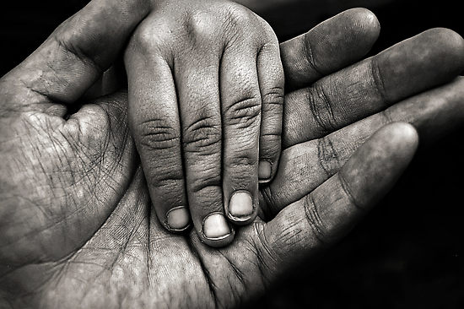
Les professeurs du Lycée Goussier et l’association ‘Poursuivre’ tiennent à engager d'autres projets à la rentrée prochaine, pour la 3ème année consécutive…

CODERPA 44 :
(Comité départemental des retraités et personnes âgées)
Dans le cadre de la Commission consultative, Maggie participe à l'un des ateliers de citoyenneté intitulé "Parcours de vie" de la personne âgée (cela représente 3 générations!). Il faut noter que 30% de la population aura plus de 60 ans en 2030 !
L'objectif de ce travail est de définir le parcours de vie optimal de la personne dans son cheminement naturel du vieillissement. Les travaux des ateliers ont vocation à émettre des préconisations auprès du Conseil départemental en vue du prochain Schéma gérontologique. Ainsi, parmi les divers questionnements, le groupe de travail a choisi pour ce semestre : "l'Aide aux aidants": Partant de l'existant, les intervenants de la plate-forme "Alpha Répit" et des « Clic » (*) ont partagé leurs actions et leurs limites. Ils ont complété ainsi les expériences professionnelles passées et actuelles des participants de cet atelier. Une étude approfondie des besoins de la personne aidée, de ceux de la personne aidante, ainsi que de la géographie des structures de répit dans le département, va aboutir à des préconisations. Celles-ci porteront concrètement sur la manière d'améliorer la communication envers les aidants, la façon de mieux répondre à leurs besoins de répit et d’encourager les services à domicile de type SPASAD (**) qui permettront de soulager la charge des aidants avec d'autres relais comme les séjours temporaires et les accueils de jour...
(*) CLIC = Centres d'information et de coordination concernant la personne âgée, présents dans un bon nombre de communes ou groupements de communes.
(**) SPASAD = services à domicile qui allient les soins médicaux et la vie sociale pour une prise en considération de la personne dans sa globalité
Au 2ème trimestre le prochain thème de cet atelier "Parcours de vie" sera : Comment gérer l'urgence (comme les retours d'hospitalisations)?

Participation aux comités de quartier, ateliers-citoyens et grands débats organisés par la Ville de Nantes et Nantes Métropole :

Rencontre de Quartier Hauts-Pavés Saint Félix : tous ensembles vers un quartier zéro déchet ?
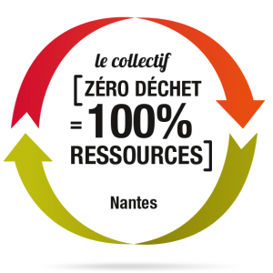
Le 9 janvier, près de 80 habitants sont venus pour échanger sur l'actualité du dialogue citoyen du quartier et débattre sur le thème "tous ensemble vers un quartier zéro déchets"
Les habitants ont d'abord pu exprimer leurs visions et représentations d'un quartier zéro déchet, rejoignant les grands axes énoncés par la direction des déchets. Héloise Even a ainsi rebondi sur les idées formulées : sensibilisation, réduction, valorisation, réemploi…Elodie Leclerc de l'ADDA et Vincent Le Gall de l'association Compostri ont ensuite partagé leurs expériences et actions menées pour réduire les déchets : compostage collectif, trocs de vêtements, vente en vrac, revalorisation des invendus…Pour avancer ensemble vers l'objectif zéro déchet, les participants réunis en ateliers de travail ont réfléchi autour de 6 sujets. De riches propositions en ont découlé autour de la réduction des déchets verts, les modes de consommation, l'échange, le troc, le réemploi... Chaque groupe a pu tour à tour les présenter à Johanna Rolland, venue rejoindre les participants à l'issue du débat. Des idées formulées, elle en a retenu quelques-unes : celle d'une ressourcerie notamment soulignant "le terreau favorable de ce quartier" ; la mutualisation entre associations aussi pour porter des projets collectivement, le rôle de l'information enfin qui est précisément l'un des objets de ces rencontres de quartier.

Atelier citoyen du quartier Hauts-Pavés Saint Félix : ‘comment rendre le quartier plus accessible ?’
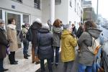
Le projet de Schéma Directeur de mise en Accessibilité de la Voirie et des Espaces publics (SDAVE) a été soumis au Conseil Métropolitain en février 2016. Ce schéma intercommunal définit les grandes orientations qui permettront de faciliter le cheminement des personnes à mobilité réduite, et plus largement, de tous les piétons, dans leurs déplacements quotidiens. Il y a eu mise en place d'une mission 'Handicap' mutualisée entre Nantes et Nantes-Métropole, avec l’objectif de respecter l'ADAP (Agenda d'Accessibilité Programmée) pour rendre tous les Etablissements Recevant du Public (ERP) accessibles, sachant qu'il y en a 535 sur l'agglomération nantaise. En fait la loi du 11 février 2005 sur "l'accessibilité des lieux publics et des lieux privés accueillant du public" devait s'appliquer au 1er janvier 2015 ! On en est loin et force est de constater qu'il y a eu du retard...en particulier par rapport à d'autres villes en Europe.
L'accessibilité 'Universelle' s'adresse à toutes les formes de handicap, pas seulement moteurs (aussi les mal-voyants et mal-entendants). Elle touche donc de plus en plus les personnes âgées dont le nombre s'accroit. Elle concerne aussi les mères de famille avec poussettes et les livreurs. A Nantes le 'Conseil Nantais de l'Accessibilité Universelle a remplacé l'ancien 'Conseil des personnes handicapées'.
L'agence d'Urbanisme de la Région Nantaise (AURAN) a cartographié un ensemble de cheminements dans l'agglomération nantaise qui doivent être définis 'accessibles' sur la base des critères suivants: i) moins de 300 m entre un ERP et un arrêt de transports en commun ii) des priorités classées 1 > 2 > 3 selon les rue et quartiers.
Il a été convenu de travailler d'abord sur les priorités 1 en identifiant parmi ces rues les plus prioritaires en termes d'aménagements (phase 1) puis de procéder à un diagnostic de ces propositions (phase 2) et enfin d'évaluer le montant des travaux à réaliser (phase 3). Il a fallu identifier quelques rues à aménager en 2016 pour un budget disponible de 60 000 euros soit ... pas grand-chose compte tenu des prix moyens des travaux de voiries.
Les avis des deux sous-ateliers d'habitants et usagers du quartier ont ensuite été comparés, ce qui a permis de mettre en avant des recoupements. Les rues d'accès piétonniers difficiles qui sont ressorties: Rue Felloneau, Rue d'Auvourt, Rue du Bourget, Rue du Ballet, Rue des hauts pavés (section entre Viarme et rue noire, Rue Noire (partie haute), Quai de Versailles (Pont Saint Mihiel), Rue des Dervallières, Rue Haute-Roche, Rue de Bel-Air. Ces rues ont été soumises à diagnostic et le résultat communiqué aux habitants pour avancer ensuite sur les degrés de priorisation en fonction des coûts induits.
Représentante du CODERPA, Maggie est membre de la CMAU (Commission Métropolitaine de l'Accessibilité Universelle) qui travaille à l'amélioration des circuits piétonniers pour faciliter les déplacements sur les trottoirs par exemple (en fauteuils roulants, poussettes...) Un site internet est en cours d'élaboration que l'on pourra consulter.
Réunion d’information-débat : ‘Dessiner la métropole de demain’. Présentation du PADD de Nantes-Métropole.
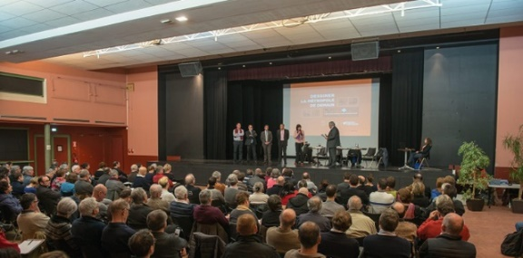
L'objectif est de remplacer les Plans Locaux d'Urbanisme des 24 communes de la métropole par un seul PLU pour toute la métropole (et donc pour l'ensemble des 24 communes). En 2015 il y a eu 6 réunions publiques tandis qu'un total de 3200 propositions citoyennes sont parvenues à Nantes Métropole (NM) via Internet ou d'autres moyens. Nous étions invités à prendre connaissance de l'état de la phase 1 du PLUm, à savoir le PADD (Projet d'Aménagement et de Développement Durable). Les intervenants étaient Alain Robert (adjoint au maire de Nantes en charge de l'urbanisme), Pascal Pras (vice président de NM en charge de l'urbanisme) et Fabrice Roussel (vice président de NM en charge de la proximité et du dialogue citoyen).
Quatre thématiques ont été définies: développement économique (25 % des contributions), Environnement (19 % des contributions), Habitat (27 %), Mobilités (28 %). La majorité des propositions ont été classées en 4 catégories:
1. propositions en phase avec les orientations du PADD
2. propositions qui apportent un '+'
3. propositions qui nuancent les orientations
4. points qui interpellent.
Quelques objectifs 'clés' à l'horizon 2030:
- Créer 60 000 emplois nouveaux sur le territoire de NM
- Accueillir 75 000 nouveaux habitants
- construire 6000 logements neufs par an
- atteindre 67 % des déplacements dans NM par des moyens alternatifs à la voiture
- diminuer de 50 % par habitant la production de gaz à effets de serre
- multiplier par 3 les productions d'énergies renouvelables (eau / soleil / éolien)
- réduire de 50 % le rythme moyen annuel de consommation d'espaces agricoles et forestiers
- protéger 15 000 hectares de zones agricoles
- développer une métropole où chaque habitant accède à un habitat qui corresponde à ses besoins, accède à un emploi, et puisse se déplacer facilement
Quelques propositions citoyennes qui ont l'air de plaire plus particulièrement aux élus:
- végétaliser les toitures (lutte contre le réchauffement climatique global)
- réhabiliter les rives de la Loire
- réserver les RdC d'immeubles à des commerces de proximité
- travailler sur des itinéraires bis piétons utilisant les jardins publics
- éviter de construire des nouveaux logements au ras des voiries
- développer les jardins collectifs et créer des espaces verts dans les micro-quartiers
- conserver le maraîchage nantais là où il existe encore
- multiplier les navettes fluviales

Projets solidaires :
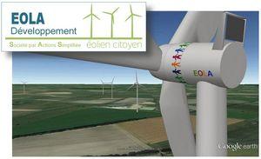
Le Conseil municipal de Riaillé réuni le mercredi 20 avril 2016 a confié à EOLA (filiale d’exploitation) le développement du parc éolien-citoyen Eolandes près du village de Bourg Chevreuil. Une centaine de sociétaires se sont retrouvés, samedi 23 avril, dans le théâtre de Teillé, pour débattre et approuver les orientations proposées par le Conseil de Direction de la SAS EOLA Développement.
Dans son rapport du 2 mai 2016 l’inspection des installations classées a déclaré le dossier complet et régulier. Le président du tribunal administratif de Nantes va désigner le commissaire-enquêteur qui qui sera chargé de réaliser l’enquête publique préalable à la délivrance du permis de construire.

Participation au Conseil de développement de Nantes-Métropole.
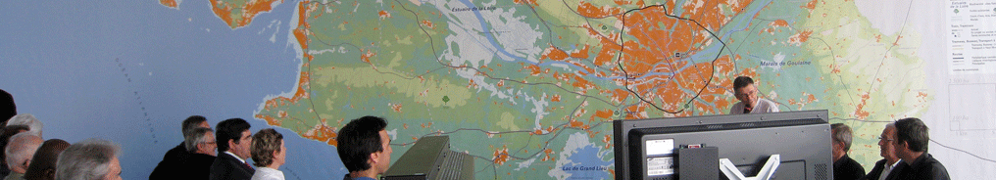
2 février 2016, Assemblée plénière de NM en présence de Johanna Rolland, Maire de Nantes et Présidente de NM. Yolande et Raymond y assistaient. Parmi les nombreuses pistes de travail évoquées, le « Revenu Universel de Base », retient notre attention et semble tout à fait en lien avec le thème de la Fraternité , développé au sein du Pacte Civique. A ce jour, cette question n’est pas retenue. .
29 mars 2016, 1er apéro-idées en 2016, sur la question du « Droit d’interpellation des citoyens »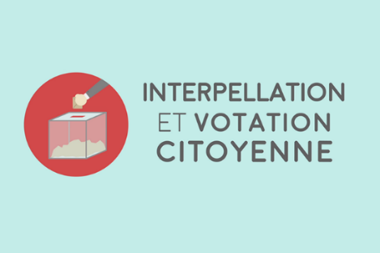
à partir d’une expérience en cours à la Ville de Grenoble. Certes les atouts de ce projet sont intéressants pour la vie démocratique : permettre aux citoyens de porter un projet vers les élus sans attendre d’avoir à donner leur avis sur un projet décidé en amont, impliquer les jeunes à partir de 16 ans ce qui peut avoir pour conséquence de les amener plus nombreux vers les bureaux de vote. En parallèle, quelques faiblesses : nécessité de présenter des sujets qui intéressent toute la vie de la Cité, bien cerner les modalités de portage de projet, puis du vote et les limites de la démocratie participative au regard de la démocratie représentative. Toutefois, c’est une initiative, largement approuvée par le groupe, qui retient l’idée de la transposer à la Métropole Nantaise.
L’apéro-idées du Conseil de développement de NM : un espace d’échanges et de débats sur des questions d’actualité, soit portées par les membres du Conseil, soit à la demande de NM
3 mai 2016, Réunion du Groupe de Travail « Citoyenneté métropolitaine »
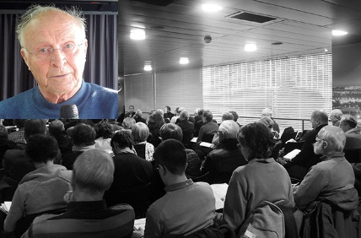
Première réunion de ce groupe de travail, essentiellement composé d’habitants de la Métropole, surtout de Nantes et des communes environnantes. Yolande y siège en tant que représentante du collectif 44 du Pacte Civique –à ce jour seule organisation représentée.
Ce groupe dont l’objectif est de mesurer et de percevoir les attentes des habitants de Nantes-Métropole, et de les rapprocher de cet espace de décisions, est animé par deux personnalités du territoire, Michel Gellard et Jean-Yves Failler.
Cette nouvelle organisation de politique publique sur un territoire donné, avec notamment la mise en place des Métropoles, dont les champs de compétences touchent à la vie quotidienne des habitants, demande, invariablement, de trouver d’autres modalités de forme de démocratie locale, jusqu’ici basée essentiellement sur les communes.
Comment faire pour que la Métropole ne donne pas le sentiment d’être une sorte d’Europe, très éloignée qui dicte ses décisions dont on ne sait pas comment elles sont prises, ni sur quels critères ? La question de la gouvernance des Métropoles, comme de toute structure est posée.
Après un débat très animé, des axes de travail ont été mis en forme par Gabriel Vitré, Secrétaire Générale de NM :
- Dénouer cet enchevêtrement entre les différents niveaux, qui fait quoi ? Informer, de façon précise, sur les champs de compétences des différentes institutions (Mairie, Métropole, Conseil département, Conseil régional ..)
- Faire en sorte que les habitants de NM ne restent pas de simples consommateurs des services publics et deviennent de véritables citoyens prenant part à la vie de la Cité en devenant de véritables forces de propositions et en s’impliquant dans les prises de décisions.
- Quels moyens développer pour repérer leurs besoins, leurs attentes ? comment créer des espaces de co-construction, tout en sachant que c’est l’élu qui reste le décideur ?
- Comment amener les jeunes –avec ou sans le droit de vote- à prendre part à cette réflexion ? C’est de leur avenir qu’il s’agit !
- la question du numérique est importante : quels réseaux développer, en particulier pour les plus jeunes ?
Débat organisé par le Conseil de Développement de Nantes Métropole au CCO : Facebook, la nouvelle donne de l’info locale ?
Facebook (FBK) c'est 30 millions d'utilisateurs actifs par mois en France, soit 2 millions de plus en 2015 par rapport à 2014. Comment, sur Nantes, FBK impacte-t-il la diffusion de l'information dans les media ? L'étude a été réalisée en novembre - décembre 2015 sur les pages FBK de media locaux comme Pulsomatic, TNT, HitWest, FR3 Pays de Loire, Bigre, TeleNantes, Le Voyage à Nantes, etc… et une vingtaine d'entretiens qualitatifs ont été réalisés auprès des 51 acteurs contactés: 29 media locaux et 22 autres éditeurs de contenu.
Les acteurs locaux sont relativement bien installés sur FBK, avec un ‘pic’ de création de pages en 2010. La fréquence moyenne du nombre de 'posts' par jour par acteur sur FBK est de 3.43 (media locaux) et de 1.3 pour les autres acteurs. On trouve une grande variété de thématiques sur les pages: des jeux concours, de 'l'autopromo', des 'bons plans', des agendas culturels et aussi... de l'actualité qui n'est donc pas majoritaire mais s'accompagne de bien autre chose... avec une préférence pour les grands évènements nantais mais aussi pour le sport. Les acteurs sont en général plutôt 'passifs' par rapport aux commentaires et peu d'informations sont remontées aux rédactions. Les journalistes ne vont pas encore vraiment chercher de l'info sur FBK mais « on écrit différemment et on revisite sa visibilité ». FBK est aussi considéré par la majorité des acteurs comme un outil de veille important. L'investissement financier, lui, reste à la marge. On peut de fait 'acheter' de la visibilité sur FBK mais c'est encore une pratique peu usitée.

ARTICLES DE PRESSE
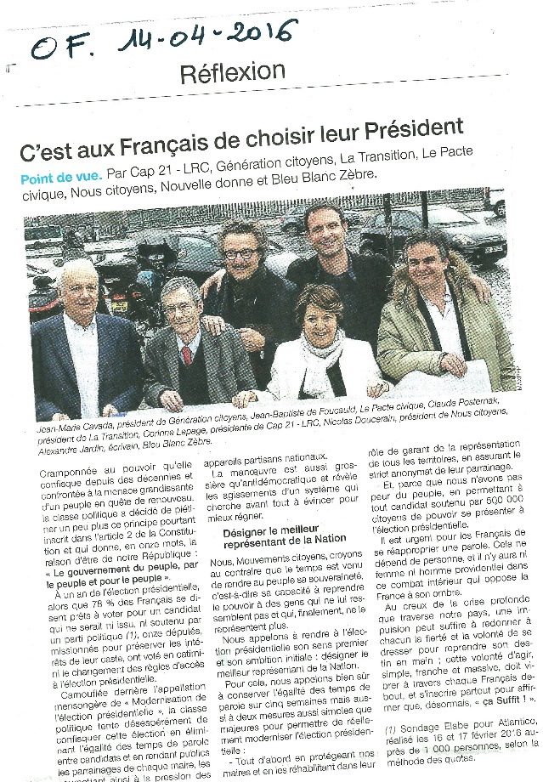

DATES A RETENIR
- Rencontres de quartier Hauts Pavés – Saint Félix. Thème : « les espaces verts de votre quartier »….4 juin 2016.
- Assemblée générale de l’association « Eoliennes en Pays d’Ancenis », le 11 juin 2016 à Teillé.
- 2e réunion du Conseil de Développement Nantes Métropole sur le thème de la Citoyenneté métropolitaine le 20 juin 2016
- Référendum sur la construction d’un aéroport à Notre-Dame-des-Landes le 26 juin 2016
- Concertation sur la phase réglementaire du PADD du PLUM de Nantes : balades urbaines entre le 14 juin et le 9 juillet 2016
- Tester la métropole à vélo : parcours-test d’utilisation du vélo en ville organisé par le Conseil de Développement et Place au Vélo… 16 juin 2016

LIVRES A CONSULTER
- VIVERET Patrick. 2015. Fraternité, j’écris ton nom. Ed : Les liens qui libèrent.
- SERVIGNE Pablo et STEVENS Raphaël. 2015. Comment tout peut s’effondrer. Petit manuel de collapsologie à l’usage des générations présentes. Ed du Seuil (collection Anthropocène).
- COHN-BENDIT Daniel, ALGALARRONDO Hervé.2016. Et si on arrêtait les conneries Plaidoyer pour une révolution politique Ed Fayard

